الجمهورية الجزائرية الديمقراطية الشعبية
مديرية التربية لولاية الجزائر –غرب-
متوسطة عياش قطاي –الدويرة- المستوى: ثانية متوسط
العام الدراسي: 2023/2024 المدة : ساعة و نصف

اختبار الفصل الاول في مادة العلوم الفيزيائية والتكنولوجية
الوضعية 1:
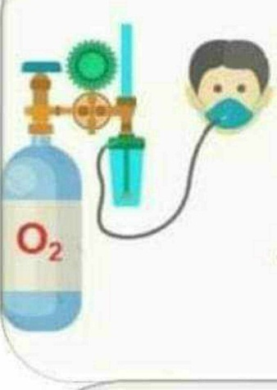
خلال جائحة كورونا حدث نقص في تزويد المستشفيات بأسطوانات غاز الاكسجين، ففي شهر اوت من سنة 2021 توفي الكثير من المرضى بسبب نقص هذا النوع من الغازات
- اذكر تجربة درستها تسمح بتصنيع هذا النوع من الغازات انطلاقا من الماء، مدعما اجابتك برسم تخطيطي؟
- سم الغاز الاخر الذي يمكن ان تحصل عليه انطلاقا من التجربة التي اقترحتها، مع تحديد الصيغة الكيميائية له؟
- اقترح طريقة للكشف عن الغازين الناتجين؟
الوثيقة 1
الوضعية 2:
تستعمل الام خميرة الحلوة لتحضير المعجنات، تتكون الخميرة من جزيئات بيكربونات الصوديوم Na H CO₃ و تستعمل أيضا الحليب الذي يحتوي على سكر اللاكتوز يتكون جزيئه من اثنتي عشر ذرة كربون , اثنتي و عشرون ذرة هيدروجين , و احدى عشر ذرة اكسجين.
ثم اشترت المربى الذي من مكوناته ثنائي أكسيد الكبريت كمادة حافظة
- حدد عدد و نوع الذرات المكونة لجزيء Na H CO₃ ؟
- اكتب الصيغة الكيميائية لجزيء اللاكتوز؟
- اختر من بين الصيغ التالية التي تمثل جزئ ثنائي أكسيد الكبريتSO - SO₂ - SO₃ - S₂O₃

الوضعية الادماجية :
تشهد الكرة الأرضية في القرن الأخير تغيرات مناخية كبيرة تؤثر سلبا عليها كانصهار الجليد في القطب الشمالي وارتفاع نسبة المياه كما هو مبين في (الوثيقتين 2 و 3) و ذلك نتيجة الاحتباس الحراري بسبب دخان المصانع و السيارات التي تعمل بغاز لبروبان الذي يحترق بوجود غاز ثنائي الاكسجين، فينتج عنه غاز ثنائي أكسيد الكربون و بخار الماء اعتمادا على مكتسباتك القبلية و الوثيقة 4 ساعد التلاميذ في الاجابة على الأسئلة التالية:
- حدد عدد ذرات الكربون وذرات الهيدروجين المكونة لجزئ هذا الغاز ثم استنتج صيغته الكيميائية؟
- فسر مجهريا هذا التحول وذلك بمليء الجدول مع تحديد الحالة الفيزيائية

بعد التحول | قبل التحول | احتراق بروبان
+ | + | التعبير عن التحول حرفيا
+ | + | تعبير عن التحول بالنموذج الجزيئي
+ | + | تعبير عن التحول بالصيغ الكيميائية

- اقترح بروتوكول تجريبي للكشف عن غاز ثنائي أكسيد الكربون، واذكر نصيحتين للتقليل من اخطار التلوث؟

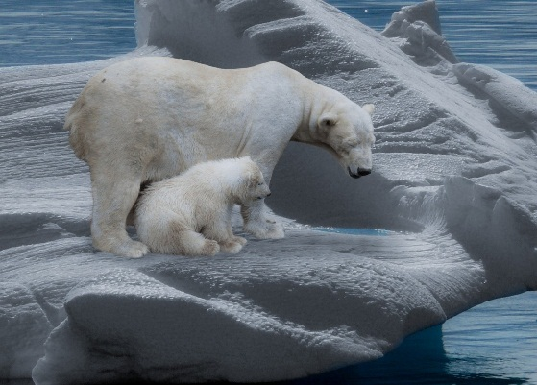
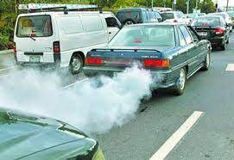

الوثيقة 2
الوثيقة 3

بالتوفيق للجميع

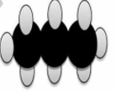
الوثيقة 4: النموذج الجزيئي لغاز البروبان

